TVドラマ『逃げ恥』の縁結びスポット！大善寺ぶどう寺やワイナリーを巡る、
山梨ワイナリーツアー販売開始のお知らせ

株式会社ジェイワールドトラベル（代表取締役社長：山木賢／本社東京都港区/以下ジェイワールドトラベル）は、2021年6月3日（木）より、「山梨ワイナリー日帰りバスツアー」を販売開始しますので、お知らせいたします。

■ツアー名：山梨ワイナリーを巡って日本ワインを学びましょう！日帰りバスツアー
■ツアー詳細
山梨県には80ものワイナリーがあり、日本ワインの生産量第一位の県、ワイン県と呼ばれております。
TVドラマ『逃げ恥』のロケ地であり、縁結びスポットとも言われております、大善寺ぶどう寺を訪ねて
3つのワイナリーで作り手からの話を聞きながら、畑や醸造所を見学し、さらには畑で農作業体験も行う
盛りだくさんな内容となっております。限定15名様までの少人数制となります。
ワイン造りや農業に興味のある方、ワインが好きな方、ワインについて詳しくなりたい方ご参加お待ちしております。
■日時:2021年7月11日（日）7:00～18:30
■集合場所:青山一丁目駅5番出口Honda青山ビル前
■定員:15名様まで
■旅行代金:19,500円（税込）
■詳細ページ: https://www.jw-trvl.co.jp/domestic/detail.php?tid=1175
■お申込み方法:上記WEBサイトよりお願いいたします。
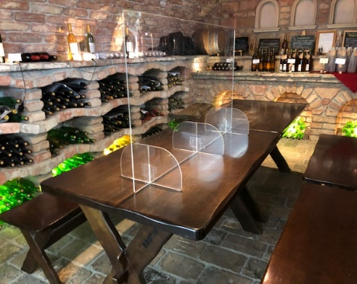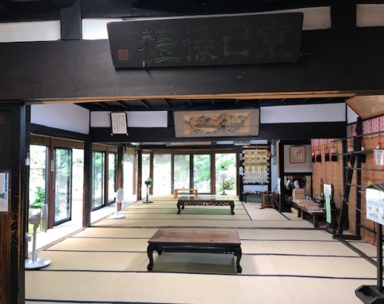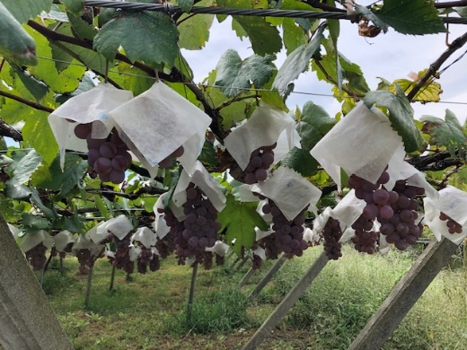
■新型コロナウィルス感染症に関する対応
●バスは自動換気システムを搭載しており、窓を開けなくても約5分で車内の空気を換気します。
●出発地の乗車時に検温を実施いたします。
●バスの乗降時に消毒液を常備いたします。
●バス乗務員と添乗員はマスクを着用いたします。

